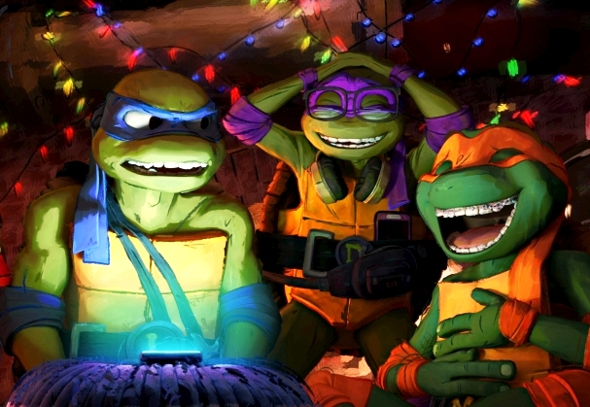
Ninja Korytnačky: Mutantský chaos
(Teenage Mutant Ninja Turtles: Mutant Mayhem)
Premiéra: 3. 8. 2023

UIP – Paramount, USA, 2023
Réžia: Jeff Rowe, Kyler Spears
Scenár: Seth Rogen, Evan Goldberg, Jeff Rowe
Hudba: Trent Reznor, Atticus Ross
Hrajú (v slovensko znení ): Lukáš Pišta, Marek Suchitra, Oliver Oswald, Martin Klinčúch, Alena Pajtinková, Jakub Króner, Richard Stanke, Vladimír Kobielsky a ďalší

Zmutovaní korytnačí bratia sa vracajú na filmové plátno. A to vo veľkom štýle. Animovaná akčná komédia sa vyznačuje originálnym vizuálnym štýlom a vtipnými hláškami komika Setha Rogena, ktorý k filmu Ninja Korytnačky: Mutantský chaos napísal pôvodný scenár.
Keby neprišli do kontaktu so záhadným zeleným slizom, boli by z nich obyčajné korytnačky z kanalizácie. Keby sa nestretli so zmutovaným potkanom Splinterom, nestali by sa z nich majstri bojových umení a menovci legendárnych renesančných umelcov Donatella (Donnie), Michelangela (Micky), Leonarda (Leo) a Rafaela (Raf). Ale inak sú to úplne normálni tínedžeri, ktorí milujú dobrodružstvo a neznášajú nudu. Tej majú v poslednom čase dosť, pretože Splinter ich pozorne stráži v ich kanalizačnom brlohu. Celkom oprávnene sa bojí, že ich ľudia neprijmú. Ale aj tie najlepšie bezpečnostné opatrenia majú svoje medzery a jedného dňa korytnačí chlapci preniknú do jednej z nich a narazia na April. Obyčajné ,,ľudské,, dievča, ktoré sníva o tom, že sa stane neohrozenou reportérkou. Spoločne sa rozhodnú vydať po stopách Superflyho, tajomného vládcu podsvetia, na ktorého je polícia krátka. April dúfa, že vďaka tomu si obyvatelia mesta konečne vydýchnu, a korytnačí chlapci dúfajú, že ako superhrdinov ich svet prijme ľahšie. Bohužiaľ, nikto z nich nepočítal s tým, že Superfly je obklopený armádou nebezpečných zmutovaných zločincov, ktorí sa takýchto zelenáčov rozhodne neboja.
"Aj keď to tak na prvý pohľad nevyzerá, Ninja Korytnačky je môj veľmi osobný príbeh," vyznáva sa producent a scenárista Seth Rogen. "Je to film o tínedžeroch, pre tínedžerov. Všetci sme doň vložili svoje vlastné spomienky na toto búrlivé obdobie - pocity trápnosti, neistoty, túžby niekam patriť a byť prijatý svojím okolím," hovorí Rogen. Práve "tínedžerský" odľahčený štýl rozprávania a komiksový štýl animácie sú základnými prvkami nového spracovania legendárneho príbehu, ktorý má osloviť dnešnú mladú a dospievajúcu generáciu.
Prístupnosť: nevhodné pre vekovú kategóriu maloletých do 7 rokov
Žáner: animovaná akčná komédia
Verzie: slovenský dabing
Minutáž: 99 minút
Formát: 2D DCP, zvuk 5.1
Monopol do: 3. 8. 2026

